GloveK 운영 어드민 시스템
통합 기획안 — 시스템 설계도 · 전체 플로우 · 퍼널 단위 설계
200~300개 브랜드 × 담당자 30~40명 · 마케팅부터 정산까지 단일 원장 운영
Glovek · Dino Studio
2026. 7. 28. · 근거 문서: 개발문서 00~18 + 최종 설계모델 v3(실데이터 확정판)
본책(기획안) — 세부 규격은 별책 「부속서류 A~G」 참조

1. 기획 개요
Glovek은 한국 브랜드의 틱톡샵 멀티몰 진출(미국·베트남·태국·말레이시아·싱가포르)을 대행한다. 리드는 3개 사이트(glovek.space 문의·결제, tpartners.live 세미나, apply.tpartners.live 온보딩)와 광고·박람회에서 들어오지만, 지금까지는 원장이 없어 담당자 기억과 노션 수기에 의존했다. 본 기획은 이를 하나의 운영 어드민으로 통합한다.
목표 마케팅 → 영업(결제) → 멀티몰/온보딩 분기 → 서류 수급 → 정기 운영 → 정산까지, 모든 브랜드가 단 하나의 원장에서, 누락이 물리적으로 불가능하게, 최소 인원 + AI로 관리된다.

1-1. 핵심 원칙 6
- 1 브랜드 = 1행. 입력구가 몇 개든(사이트 3 + 광고 + 수동) 원장 brands 테이블에는 브랜드당 정확히 한 행. 이메일→전화→사업자번호→브랜드명 순의 중복 판정으로 강제.
- 상태값 하나로 전 퍼널. 리드 확보부터 정산까지 단일 상태 머신 하나가 전 과정을 표현한다.
- 들어오면 즉시 분석. 최소 정보 강제 입력 + 사전분석 엔진(틱톡 크롤러·셀프진단)이 등급(S/A/B/C)과 추천 트랙을 자동 산출.
- 안 챙기면 시스템이 때린다. 게이트(서버 강제)·SLA 타이머·에스컬레이션 사다리의 3중 방어. 담당자가 스텝을 건너뛰는 것이 기술적으로 불가능.
- 매주 스스로 정밀해진다. 모든 이벤트 이력을 기반으로 주간 자가학습 리포트가 병목·전환율·SLA 조정안을 제안.
- AI가 운전한다. 전용 MCP + Slack 양방향. 단, AI는 요약·초안·제안까지만 — 판정은 규칙 엔진, 실행 승인은 사람.

1-2. 확정된 사실(실데이터 근거)
- 실데이터 631개 브랜드 기준 실측 퍼널: 세미나 425 → 미팅 64(13%) → 컨택 35 → 계약·서류 약 22(미팅→계약 34%).
- 정기결제 실체: Live Focus 49만(자동 구독)과 Pro 8.9만뿐. Guarantee 100만은 결제 코드가 없어 수기 — 어드민에 수기 결제 입력 기능 필수. 온보딩 3M/5M/12M은 일회성 결제.
- 계약 16건 중 시스템 결제는 3건(81%가 수기) — 수기 결제·수기 계약 입력이 초기 운영의 핵심 동선.
- 유입원으로 박람회(158)·메타 광고(15)가 사이트 못지않게 크다 — 광고·현장 리드 전용 유입 3경로(웹훅/CSV/수동)를 1급으로 설계.

2. 시스템 설계도

2-1. 아키텍처
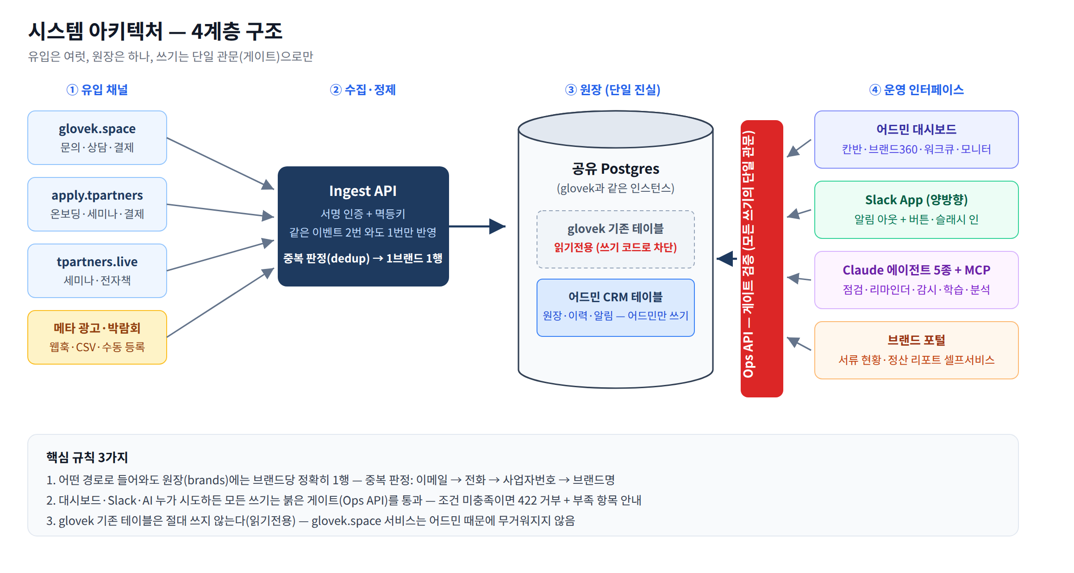
[도식 1] 4계층 아키텍처 — 유입은 여럿, 원장은 하나, 쓰기는 붉은 게이트로만 (세부 규격: 부속서류 C·D)
구성요소 | 역할 | 핵심 규칙
원장 DB | glovek의 Postgres를 공유(같은 인스턴스). 모든 브랜드·이력·알림의 단일 진실 | 어드민은 신규 CRM 테이블만 쓰기, glovek 기존 테이블은 읽기전용(코드 가드로 강제)
어드민 앱 | 별도 레포·별도 배포(내부 전용). Next.js + TypeScript — glovek과 동일 스택 | glovek.space가 무거워지지 않도록 완전 분리. 화면·API·크론 모두 어드민이 보유
Ingest API | 사이트 3곳 + 광고 유입이 이벤트를 실시간 전송(lead·diagnosis·payment·doc_progress·product_sync·contact_logged) | 서명 헤더 인증 + 멱등키 — 같은 이벤트가 두 번 와도 원장은 한 번만 반영
Ops API(게이트) | 상태 이동·담당 배정·서류 체크·수기 결제 등 모든 쓰기의 단일 관문 | 대시보드·Slack·MCP·AI 전부 이 관문을 통과 — 우회 쓰기 금지
Slack App | 알림(아웃) + 버튼·슬래시 명령(인) 양방향. 승인·배정·체크가 Slack에서 완결 | 서명 검증. 카드 버튼도 결국 ops API 호출 — 게이트 동일 적용
MCP + 에이전트 | Claude 에이전트 5종(일일점검·서류 리마인더·결제감시·주간 자가학습·사전분석)이 도메인 툴로 운영을 순찰 | 읽기는 DB 직결, 쓰기는 ops API 경유. 상태변경·발송은 제안까지만 — 실행은 사람 승인
브랜드 포털 | 브랜드사 셀프서비스(서류 제출 현황·정산 리포트·FAQ) | 별도 인증. 내부 데이터 노출 범위 최소화

2-2. AI 엔진 구성
기능 | 엔진 | 비고
사전분석 브리프(등급·추천트랙·영업포인트) | Claude API | 크롤러·공개신호 종합 → 6줄 표준 브리프
줌 회의록 요약·다음 액션 추출 | Claude API | 표준 포맷 고정 출력
팔로업·리마인더·답장 메일 초안 | Claude API | 발송은 항상 담당 승인 버튼 경유
QnA 추출·매칭(미팅·메일의 질문 → 지식베이스) | Claude API | v1 키워드+카테고리, v2 임베딩 검색
운영 에이전트 5종 + 주간 자가학습 | Claude 스케줄 에이전트 + 전용 MCP | 매일/매주 정해진 시간에 순찰
음성 전사(줌 녹화, 한국어) | Whisper STT(OpenAI/Groq) | Zoom 내장 전사는 한국어 품질 문제로 미사용
AI가 개입하지 않는 결정론 영역: 등급 판정(규칙), 게이트 통과 판정, SLA 계산·에스컬레이션, 중복 판정, 견적 계산, 정산 수치. AI는 요약·초안·제안만 하고 판정과 실행은 규칙 엔진과 사람이 한다.

2-3. 3중 방어(가드레일)
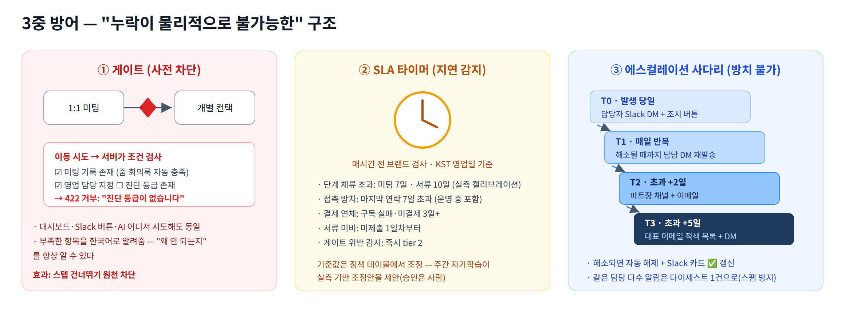
[도식 2] 3중 방어 — 사전 차단(게이트) · 지연 감지(SLA) · 방치 불가(에스컬레이션). 정책 상세: 부속서류 A·B
세 장치가 겹으로 작동하므로 담당자가 실수해도, 바빠서 잊어도, 브랜드가 응답을 미뤄도 일이 조용히 새는 경우가 없다. 게이트가 잘못된 진행을 막고, SLA가 멈춘 진행을 찾아내고, 사다리가 해결될 때까지 사람을 계속 부른다.

3. 엔드투엔드 플로우

3-1. 상태 머신 · 퍼널 전도(全圖)
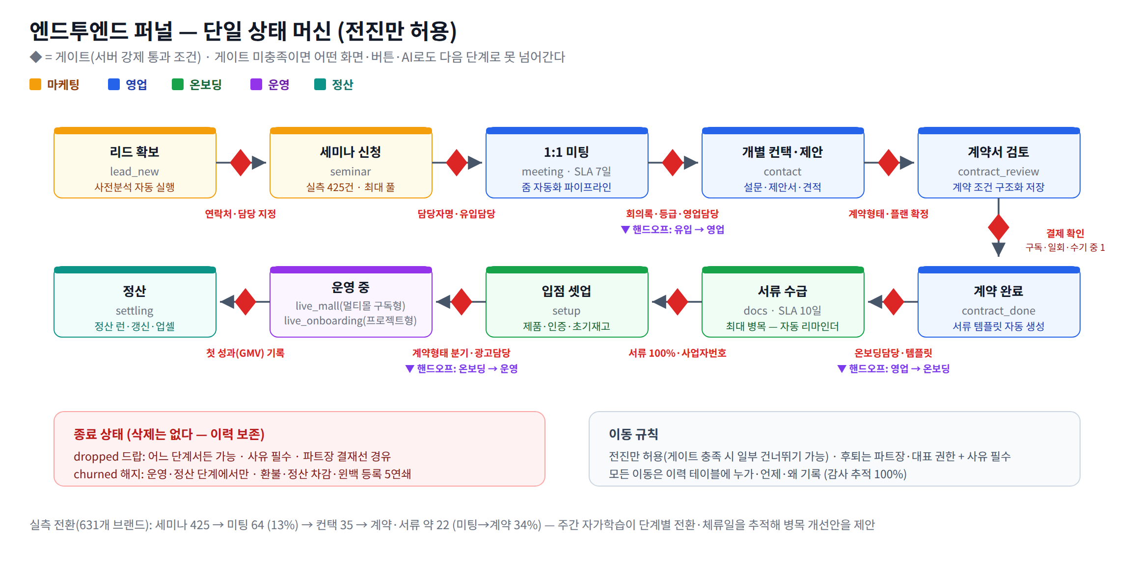
[도식 3] 엔드투엔드 퍼널 — ◆는 게이트, 보라색은 담당 핸드오프 지점. 게이트별 조건 상세: 부속서류 A
전진만 허용(건너뛰기는 게이트 충족 시 일부 허용), 후퇴는 파트장·대표 권한 + 사유 필수. 모든 이동은 이력 테이블에 누가·언제·왜를 남긴다.

3-2. 유입 경로 전체 지도
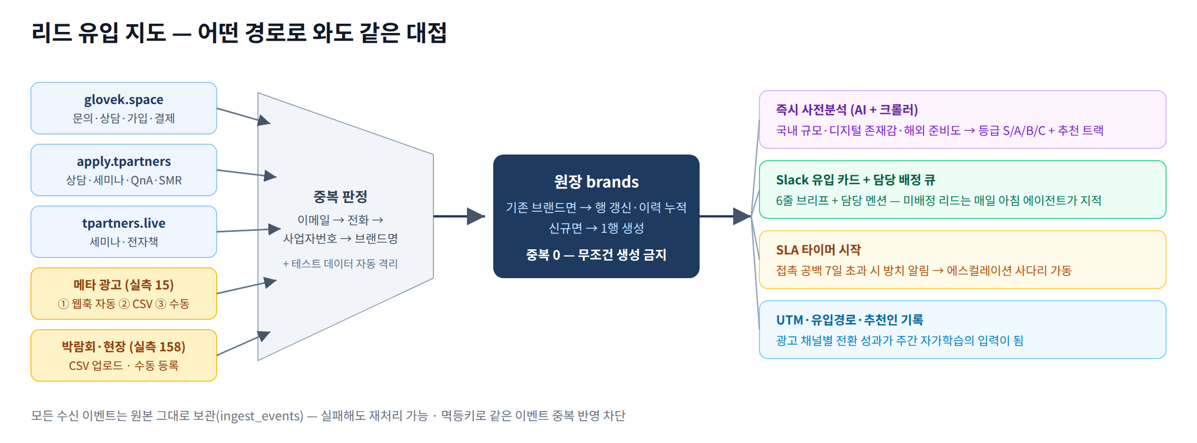
[도식 4] 리드 유입 지도 — 5개 채널이 하나의 정제 절차를 거쳐 원장에 수렴. 이벤트·멱등키 규격: 부속서류 C
어느 경로로 오든 흐름은 같다: 중복 판정 → 원장 1행 등록(테스트 데이터 자동 격리) → 즉시 사전분석 → Slack 유입 카드 + 담당 배정 큐 → SLA 타이머 시작. 광고 리드라고 사이트 리드보다 대접이 달라지지 않는다.

3-3. 한 브랜드의 여정(요약 시나리오)
페이스북 광고를 본 브랜드가 문의를 남기면 몇 초 안에 원장에 등록되고, 사전분석 브리프(국내 규모·디지털 존재감·해외 준비도·등급·추천 플랜)가 Slack에 도착한다. 담당자가 컨택해 줌 미팅을 잡는 순간 시스템이 예약을 인지하고(호스트→담당 자동 매핑, 전날 확인 메일, 당일 아침 브리프 DM), 미팅이 끝나면 녹화가 자동 전사·요약되어 회의록과 함께 '다음 스텝 게이트 체크리스트'가 담당에게 온다. AI가 회의 내용 기반 팔로업 메일(설문 링크 + 미팅 중 질문에 대한 QnA 답변 포함)을 초안하고 담당은 승인 버튼만 누른다. 계약·결제가 확인되면 서류 체크리스트가 자동 생성되고, 브랜드가 제출을 미루면 시스템이 브랜드에게는 리마인더 메일을, 담당에게는 에스컬레이션을 계속 보낸다. 서류 100%·셋업 완료 후 운영으로 넘어가면 사이클·시딩·라이브·CS·정산이 운영 모듈에서 반복 관리되고, 매주 월요일 자가학습 리포트가 전 퍼널의 병목과 개선안을 대표에게 보고한다.

4. 퍼널 단위 설계 (단계별 상세)
각 단계는 동일한 틀로 설계된다: 정의 → 이 단계에서 자동으로 일어나는 일 → 다음 단계로 가기 위한 게이트(서버 강제) → SLA와 담당. 게이트 조건은 코드(gates.ts)와 1:1로 일치한다.

4-1. lead_new — 리드 확보
정의 어떤 경로로든 처음 원장에 등록된 상태. 사이트 폼·광고 웹훅·CSV·수동 등록 모두 여기로 수렴한다.
이 단계에서 자동으로 일어나는 일
- 중복 판정(이메일→전화→사업자번호→브랜드명 순) 후 원장 1행 생성 또는 기존 행에 이력 누적 — 무조건 생성은 금지
- 테스트 데이터 자동 격리(내부 도메인·더미 이름), 콤마 복수 이메일은 인물별로 분해 저장
- 사전분석 자동 실행: 틱톡 크롤러 + 국내 공개신호 수집 → 6줄 브리프 + S/A/B/C 등급 + 추천 트랙 → Slack 유입 채널 카드(담당 멘션)
- UTM·유입경로·추천인 코드 기록(광고 성과 측정의 원천 데이터)
다음 단계 게이트(서버 강제 — 미충족 시 이동 자체가 거부됨)
- → meeting: 담당자명 확보 + 이메일 또는 전화 + 유입경로 기록 + 유입 담당(owner_intake) 지정
- → seminar/contact: 세미나 등록 또는 상담 신청 이벤트로 자동 전이 후보
SLA·담당 접촉 공백 7일 초과 시 방치(stale) 알림. 담당: 유입 담당(owner_intake). 미배정 리드는 일일 점검 에이전트가 매일 아침 지적.

4-2. seminar — 세미나 신청
정의 tpartners·apply 세미나에 등록한 상태. 실측상 가장 큰 유입 풀(425건)이며 미팅 전환이 승부처(현재 13%).
이 단계에서 자동으로 일어나는 일
- 세미나 등록 이벤트 실시간 수신(멱등) — 기존 리드면 상태 전진, 신규면 원장 등록 + 사전분석
- 세미나 참석 이력이 브랜드 카드 타임라인에 축적
- 세미나 후 팔로업 시퀀스: 미팅 예약 유도 메일 초안 생성 → 담당 승인 발송
다음 단계 게이트(서버 강제 — 미충족 시 이동 자체가 거부됨)
- → meeting: 담당자명 확보 + 유입 담당(owner_intake) 지정
SLA·담당 세미나 후 접촉 공백 감시(7일). 담당: 유입 담당. 주간 자가학습이 세미나→미팅 전환율을 추적해 개선안 제안.
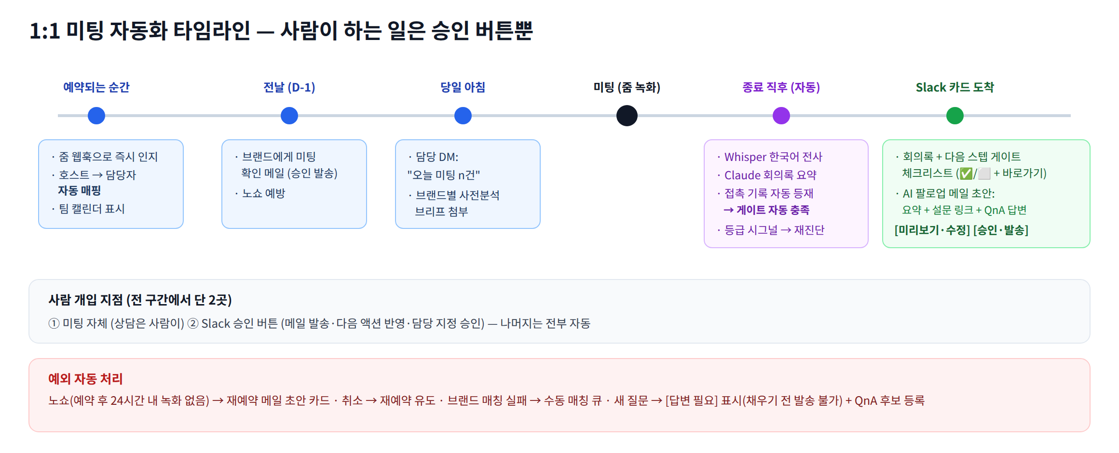
[도식 5] 1:1 미팅 자동화 타임라인 — 예약 인지부터 팔로업 발송까지, 사람 개입은 2곳뿐 (연동 규격: 부속서류 E)

4-3. meeting — 1:1 미팅
정의 줌 상담이 예약·진행되는 단계. 시스템은 미팅이 '잡히는 순간'부터 '끝난 뒤'까지 전 구간을 자동 처리한다.
이 단계에서 자동으로 일어나는 일
- 예약 시: 줌 웹훅으로 미팅 행 생성, 호스트 이메일 → 담당자 자동 매핑, 팀 미팅 캘린더 표시, 미배정 브랜드면 호스트를 담당으로 지정하는 승인 카드
- 전날: 브랜드 확인 메일 초안(D-1 리마인더). 당일 아침: 담당 DM으로 '오늘 미팅 n건 + 각 브랜드 사전분석 브리프'
- 종료 후: 녹화 자동 수신 → Whisper 한국어 전사 → Claude 회의록 요약(핵심 니즈·논의 플랜·우려·합의·다음 액션·등급 시그널) → 접촉 기록 자동 등재(게이트 자동 충족)
- 팔로업 메일 AI 초안: 논의 요약 + 다음 스텝 + 마케팅 설문 링크 + 미팅 중 질문에 대한 QnA 답변 자동 포함(새 질문은 [답변 필요] 표시 — 채우기 전 발송 불가) → 담당 승인 버튼으로 발송
- 회의록 카드에 다음 스텝 게이트 체크리스트 자동 첨부(충족/미충족 + 바로가기 버튼)
- 노쇼 감지: 예약 후 24시간 내 녹화 미수신 → 재예약 유도 메일 초안이 붙은 카드
다음 단계 게이트(서버 강제 — 미충족 시 이동 자체가 거부됨)
- → contact: 미팅 기록 존재(자동 충족) + 영업 담당(owner_sales) 지정 + 진단 등급 존재
SLA·담당 최대 체류 7일(실측 캘리브레이션). 담당: 유입 담당 → 영업 담당으로 핸드오프(이전 담당에게 알림).

4-4. contact — 개별 컨택·제안
정의 미팅 이후 플랜·국가·조건을 좁혀가는 협상 단계. 설문 응답과 제안서가 핵심 산출물.
이 단계에서 자동으로 일어나는 일
- 미팅 후 설문(예산대·시딩 여력·목표국·시작 시기·우려·수신동의) 응답이 도착하면 브랜드 카드에 자동 반영 + 담당 Slack 알림, 미응답 3일 시 리마인더 1회
- 제안서 모듈: 진단 등급·설문·견적 로직(트랙료 × 국가수, 다국가 할인, 6개월 약정 할인)을 조합해 제안서 생성·발송·열람 추적
- 이메일 자동 수집: 브랜드 매칭된 메일이 카드 타임라인에 쌓이고, 질문성 메일은 QnA 지식베이스로 답장 초안 생성
- 접촉 공백 7일 시 방치 알림 — '연락한 지 오래된 브랜드'가 존재할 수 없는 구조
다음 단계 게이트(서버 강제 — 미충족 시 이동 자체가 거부됨)
- → contract_review: 계약형태(멀티몰/온보딩) 확정 + 플랜 확정 (+제안서 발송 기록)
- → contract_done 직행: 위 조건 + 결제 확인(구독 성공/일회 결제/수기 결제 입력)
SLA·담당 접촉 공백·체류일 감시. 담당: 영업 담당(owner_sales).

4-5. contract_review — 계약서 검토
정의 계약서 작성·송부·검토가 진행되는 단계. 계약 내용(기간·조건·특약)이 구조화되어 저장된다.
이 단계에서 자동으로 일어나는 일
- 계약 등록 폼: 종류(온보딩/마케팅/멀티몰)·기간·조건 빌더·계약서 파일 업로드 — 기존 계약 16건 입력이 첫 작업
- 결제 이벤트 실시간 수신: Live Focus 구독 성공/온보딩 일회 결제가 오면 자동으로 게이트 충족
- Guarantee 100만 등 수기 결제는 어드민 수기 입력(금액·일자·다음 회차) — 정산 감시 에이전트가 회차 도래를 추적
다음 단계 게이트(서버 강제 — 미충족 시 이동 자체가 거부됨)
- → contract_done: 결제 확인 — 구독 성공(once_paid/subscribed) 또는 수기 결제 기록 존재
SLA·담당 체류일 감시. 담당: 영업 담당. 결제 실패·미결제 3일 이상은 정산 감시 에이전트가 매일 지적.

4-6. contract_done — 계약 완료
정의 결제·계약이 확정된 순간. 영업에서 온보딩으로 바통이 넘어가는 지점이다.
이 단계에서 자동으로 일어나는 일
- 서류 체크리스트 템플릿 자동 생성(계약형태·국가별 필요 서류) — 수동으로 만들 필요 없음
- 온보딩 담당(owner_onboard) 지정 요구 모달 — 지정 없이 다음 단계 이동 불가
- 계약 완료 Slack 카드(정산 채널) + 브랜드에게 온보딩 안내 메일 초안
다음 단계 게이트(서버 강제 — 미충족 시 이동 자체가 거부됨)
- → docs: 온보딩 담당 지정 + 서류 템플릿 생성 완료
SLA·담당 담당: 영업 → 온보딩 핸드오프. 핸드오프 알림 자동.

4-7. docs — 서류 수급
정의 브랜드로부터 입점 서류를 받는 단계 — 실측상 가장 지연이 잦은 병목(최대 체류 10일로 설정).
이 단계에서 자동으로 일어나는 일
- apply 온보딩 스텝 1~5 진행이 실시간 동기(제출→승인/반려) — 승인되면 체크리스트 자동 완료, 반려되면 사유 카드
- 미제출 항목은 매일 14시 서류 리마인더 에이전트가 브랜드 발송용 메일 초안 생성 → 담당 승인 발송, 3일 이상 미제출이면 이탈 위험도 재계산 + 파트장 에스컬레이션
- 물류 계약 현황(국가별 3PL·창고) 자동 생성·동기 — 서류 게이트 판정에 반영
- 브랜드 포털에서 브랜드가 직접 제출 현황을 확인(무엇이 남았는지 스스로 알게)
다음 단계 게이트(서버 강제 — 미충족 시 이동 자체가 거부됨)
- → setup: 서류 체크리스트 100% 완료 + 사업자번호 확보 (+계약서 서명 상태 — 권장 조건)
SLA·담당 최대 체류 10일. 서류 미비 1일차부터 알림. 담당: 온보딩 담당(owner_onboard).

4-8. setup — 입점 셋업
정의 틱톡샵 계정·입점 셋업, 제품 등록, 인증, 초기 재고 투입이 이루어지는 단계.
이 단계에서 자동으로 일어나는 일
- 제품 마스터·국가별 인증 현황이 apply에서 자동 동기(제품·인증·창고) — 인증 만료 30일 전 알림
- 국가×제품 초기 재고 투입 표(계획→발송→도착→입고) — 발송 후 14일 미도착 시 알림
- 라벨·인증 정보가 제품 카드에 축적되어 운영 단계에서 재사용
다음 단계 게이트(서버 강제 — 미충족 시 이동 자체가 거부됨)
- → live_mall: 계약형태=멀티몰 + 광고 담당(owner_ads) 지정
- → live_onboarding: 계약형태=온보딩 + 광고 담당 지정 (+초기 재고 입고 — 소프트 조건)
SLA·담당 체류일 감시. 담당: 온보딩 담당 → 광고·운영 담당 핸드오프.

4-9. live_mall / live_onboarding — 운영 중
정의 정기 운영 구간. 멀티몰(구독 유지형)과 온보딩(프로젝트형)이 분기되며, 운영 모듈(사이클·시딩·라이브·CS)이 반복 회전한다.
이 단계에서 자동으로 일어나는 일
- 운영 사이클: 기간 단위 작업 계획(시딩·라이브커머스·광고·콘텐츠)이 워크아이템으로 생성·추적
- 크리에이터 시딩: 크롤러의 크리에이터 데이터 기반 추천 → 발송·회수·성과 기록
- 결제 감시: 구독 연체(past_due)·갱신 실패를 매일 10시 에이전트가 표로 보고 + 결제 안내 메일 초안 첨부
- CS 티켓: 브랜드 문의가 티켓화되어 처리 기한 감시
- 접촉 공백 감시가 체류일 대신 적용 — 운영 중 브랜드는 '마지막 접촉'이 7일을 넘기면 알림
- 이탈 위험도 산출(미제출·연체·접촉 공백·등급) — high면 파트장 채널 즉시 표시
다음 단계 게이트(서버 강제 — 미충족 시 이동 자체가 거부됨)
- → settling: 첫 성과(첫 GMV) 기록 존재 (멀티몰은 구독 유지 상태 추가 확인)
SLA·담당 접촉 공백 기준 감시. 담당: 광고·운영 담당(owner_ads). 국가 추가·업셀 기회는 자가학습 리포트가 제안.

4-10. settling — 정산
정의 성과가 발생해 정산이 도는 구간. 정산 런이 주기적으로 실행되고 브랜드에 리포트가 나간다.
이 단계에서 자동으로 일어나는 일
- 정산 런: 기간별 매출·수수료·차감(환불 반영) 집계 초안 생성 — 확정은 반드시 사람
- 브랜드 포털에 정산 리포트 게시 + 발송 이력
- 갱신·업셀·국가 추가 시나리오: 계약 만료 도래 알림, 성과 기반 확장 제안 초안
다음 단계 게이트(서버 강제 — 미충족 시 이동 자체가 거부됨)
- 종료 전이: churned(해지 — 사유 필수, 환불·정산 차감 처리 연동)
SLA·담당 정산 지연·미확정 감시. 담당: 정산 담당 + 파트장 승인.

4-11. dropped / churned — 드랍·해지 (종료 상태)
정의 퍼널 이탈. 드랍은 어느 단계에서든 가능(사유 필수), 해지는 운영·정산 단계에서만.
이 단계에서 자동으로 일어나는 일
- 드랍은 결재선 경유 — 권한 없는 담당이 드랍하면 자동으로 승인 요청 생성(파트장 결재)
- 해지 5연쇄: 구독 해지 이벤트 → 이탈 태그 → 환불·정산 차감 → 원인 기록 → 재접촉(윈백) 캠페인 대상 등록
- 드랍 사유 분포가 주간 자가학습의 입력이 되어 스크립트·게이트 개선안으로 환류
- 원장에서 삭제는 없다 — 종료 상태로만 전환(이력 보존), 재유입 시 같은 행이 되살아난다
다음 단계 게이트(서버 강제 — 미충족 시 이동 자체가 거부됨)
- 재진입: 신규 이벤트 유입 시 상태 전진 규칙에 따라 복귀(중복 생성 없음)
SLA·담당 윈백 대상은 세그먼트 정기 마케팅 풀로 관리.

5. 게이트 총괄표 (전이별 통과 조건)
전이 | 통과 조건(전부 충족해야 이동)
lead_new → meeting | 담당자명 + 이메일/전화 + 유입경로 + 유입 담당 지정
seminar → meeting | 담당자명 + 유입 담당 지정
meeting → contact | 미팅 기록(줌 회의록 자동 충족) + 영업 담당 지정 + 진단 등급 존재
contact → contract_review | 계약형태 + 플랜 확정 (+제안서 발송 기록)
contract_review → contract_done | 결제 확인(구독/일회/수기 결제 중 1)
contract_done → docs | 온보딩 담당 지정 + 서류 템플릿 생성
docs → setup | 서류 100% 완료 + 사업자번호 (+계약서 서명 권장)
setup → live_* | 계약형태 일치 + 광고 담당 지정
live_* → settling | 첫 성과(GMV) 기록 (멀티몰은 구독 유지)
어디서든 → dropped | 사유 필수 + 결재선(비승인자는 승인 요청 자동 생성)
게이트 실패 시 서버가 422와 함께 '부족한 항목'을 한국어 라벨로 반환하며, Slack 카드·대시보드가 그대로 표시한다. 즉 담당자는 '왜 못 넘어가는지'를 항상 알 수 있고, '몰라서 건너뛰는' 일은 발생할 수 없다.

6. 데이터 구조 요약
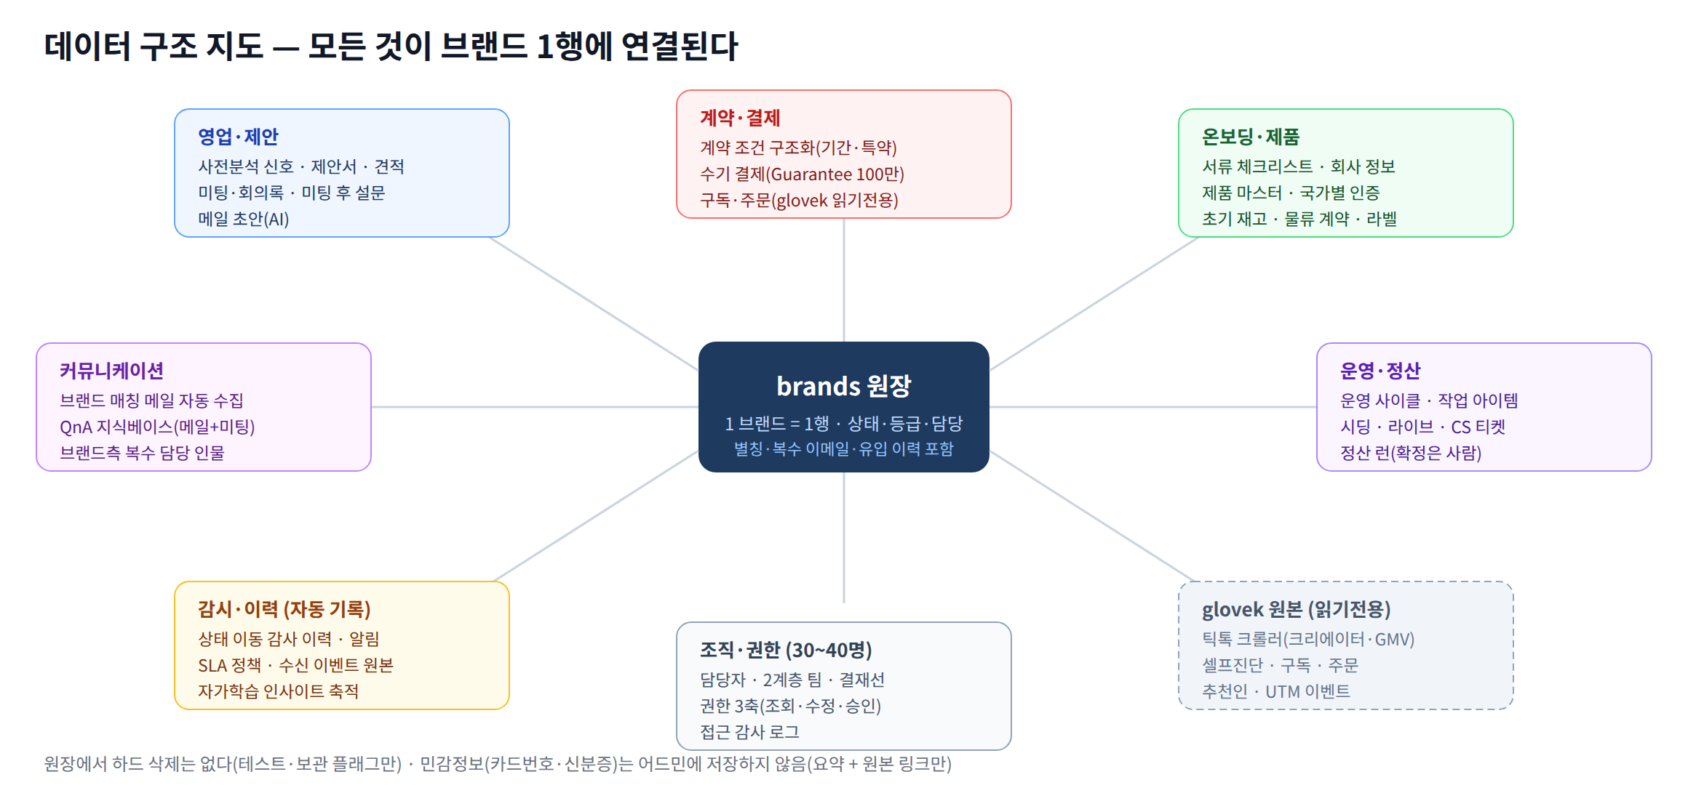
[도식 6] 데이터 구조 지도 — 8개 데이터 그룹이 전부 brands 원장 1행에 연결. 테이블·필드 사전: 부속서류 D
그룹 | 주요 테이블 | 내용
원장·이력 | brands, brand_aliases, brand_emails, brand_sources, stage_history, ingest_events | 브랜드 1행 원칙의 본체. 별칭(이름 충돌 261건 대응)·복수 이메일·전 이벤트 원본·상태 이동 감사 이력
영업·제안 | brand_signals, proposals, surveys, meetings, email_drafts | 사전분석 신호, 제안서, 미팅 후 설문, 줌 미팅·회의록, AI 메일 초안
계약·결제 | contracts, payments_manual, (glovek) mall_subscriptions·orders | 계약 조건 구조화 저장, 수기 결제(Guarantee 100만), 구독·주문은 glovek 원본 읽기전용 참조
온보딩·제품 | doc_items, brand_company, products_master, product_certs, inventory_intakes, logistics_contracts | 서류 체크리스트, 회사 정보, 제품 마스터, 국가별 인증, 초기 재고, 물류 계약
커뮤니케이션 | emails, qna_entries, brand_contacts | 브랜드 매칭 메일 수집, QnA 지식베이스, 브랜드측 복수 담당 인물
운영·정산 | ops_cycles, work_items, seedings, lives, cs_tickets, settlements | 운영 사이클·작업·시딩·라이브·CS·정산 런
조직·감사 | admin_users, teams, approval_requests, alerts, sla_policies, insights, access_log | 담당자 30~40명·2계층 팀·결재선·알림·SLA 정책·자가학습 축적·접근 감사
마이그레이션 순번: 001 초기(원장) · 002 조직/협업(적용됨) → 003 카드 갭 → 004 커뮤니케이션(줌·메일) → 005 운영 → 006 포털 → 007 라이프사이클.

7. 구축 로드맵
Phase | 내용 | 상태
v0.2 (완료) | 원장·게이트·SLA·에스컬레이션·Ingest 6종·Slack 기본·칸반/360/큐/모니터/결재 화면·백필 스크립트 | 코드 인도 완료(89파일) — 배포·마이그레이션·백필은 사용자측 실행
Phase 1 | 사이트별 데이터 동기(apply·tp·notion PULL) + 일일 대사(reconcile) | 문서 07·02 기준
Phase 2 | 고객카드 완결: 설문·인물·재고·물류·QnA + 제안·계약 화면(M3·M4) — 기존 계약 16건 입력 | 문서 10·14 기준(003 마이그레이션)
Phase 3 | 커뮤니케이션: 줌 파이프라인(예약~회의록~팔로업) + Gmail 수집·배정 | 문서 08·09 기준(004)
Phase 4 | MCP 서버 + 에이전트 5종 스케줄 등록 | 문서 06 기준
Phase 5 | 운영 모듈: 사이클·시딩·라이브·CS·정산 런 | 문서 15 기준(005)
Phase 6 | 브랜드 포털 + 라이프사이클(해지·환불·갱신·DR·SLO) | 문서 16·17 기준(006·007)

7-1. 사용자측 1회 준비 사항
- 배포: GitHub → Vercel + 공유 Postgres 연결, 환경변수 설정, 마이그레이션·백필(631행 시드) 실행
- 계정 세팅: 담당자 30~40명 등록(이메일·Slack ID·줌 이메일 매핑), 팀·파트장 구성
- 외부 앱 1회 설정: Slack App(봇 토큰·서명), Zoom S2S OAuth(녹화 웹훅), Gmail 도메인 위임, 메일 발송 도메인
- 업무 입력: 기존 계약 16건 조건 입력, 브랜드명 충돌 261건 별칭 승인, 노션 잔여 리드(약 207건) 전체 내보내기
- 사업 결정 2건: Guarantee 100만의 직접결제 전환 여부 / 온보딩의 정기결제화 여부

8. 시스템 완료 기준 (검수 체크리스트)
- 어떤 경로로 들어와도 브랜드가 원장에 1행으로 존재한다(중복 0)
- 게이트 미충족 상태 이동이 서버에서 거부된다 — 대시보드·Slack·AI 공통
- SLA 초과 시 담당 → 파트장 → 대표 에스컬레이션이 자동 발화·해제된다
- 신규 리드에 사전분석 브리프가 자동 생성되어 Slack에 도착한다
- 줌 미팅이 예약 인지 → 회의록 → 팔로업 메일 승인까지 사람 개입 최소로 흐른다
- 서류 미제출 시 브랜드에게 리마인더, 담당에게 에스컬레이션이 계속 발화된다
- Slack 버튼으로 이동 승인·담당 변경·서류 체크·리마인더가 실제 DB에 반영된다
- 주간 자가학습 리포트가 축적되고 대표 채널에 도착한다

9. 부속서류 안내
본문은 기획 의사결정에 필요한 수준으로 유지하고, 실무·개발 세부는 별책 「부속서류」로 분리했다. 각 도식·절 말미의 참조 표기와 대응된다.
부속서류 | 내용 | 본문 대응
A. 게이트 전이 조건 상세 | 전이별 통과 규칙 전체 · 판정 로직 · 후퇴/드랍/결재선 · 실패 응답 형식 | §2-3 · §4 · §5
B. SLA·알림 정책 | 알림 종류 5종 · 티어 사다리 · 스누즈 · 다이제스트 · KST 영업일 계산 | §2-3 · 각 퍼널 SLA
C. 유입 이벤트 카탈로그 | 이벤트 6종 규격 · 필드 · 멱등키 · 부수효과 · 광고 리드 3경로 · 검증 규칙 | §3-2 · 도식 1·4
D. 데이터 사전 | 원장 핵심 필드 · 그룹별 테이블 역할 · 저장 원칙(민감정보·삭제 금지) | §6 · 도식 6
E. 자동화·AI 시나리오 카탈로그 | 트리거 → 자동 동작 → 사람 개입 지점 전체 목록(18종) | §2-2 · 도식 5
F. 담당 R&R·권한 체계 | 역할 4종+파트장·대표 · 핸드오프 규칙 · 권한 3축 · 결재선 | §4 핸드오프
G. 구축·검수 체크리스트 | Phase별 산출물 · 사용자측 준비 · 오픈 전 검수 항목 | §7 · §8

